列表滑动卡顿问题

1. 问题：项目开发中，免不了和列表打交道，几乎每个页面都含有列表。列表展示的数据也是多种多样的，各种图片文字各种布局。经常伴随着列表的使用出现的问题就是：列表滑动卡顿现象。有时候会羡慕其他平台开发的app列表滑动不会卡，倒把卡顿问题归咎于“ios系统不给力”。其实，最主要的原因还是在我们开发自己代码问题。
2. 分析：为什么会卡顿呢？很简单，主线程同步操作过多，延迟了滑动过程中cell的展示。所以，遇到滑动列表卡顿这种问题，应该先从列表的几个方法里查找，看是否存在过多同步操作。主要列表同步操作集中在cellForRow，heightForRow等方法。为什么？因为这两个方法可能存在一些控件高度计算，而计算文本size是一项耗时的同步操作，假如在heightForRow计算一次cell高度后，cellForRow再次对相应文本进行计算。那么列表滑动卡顿是在所难免的。。。还有什么同步操作会明显卡UI呢？这可就多了，比如列表图片的展示，假如直接同步请求，那就完蛋；又比如，动态创建控件，在cellForRow里反复执行removeFromSuperView啊addSubview啥的，那么也会造成卡顿，因为控件创建分配内存等操作都是同步操作！
3. 如何解决：这里就没有什么通用的解决方式了，因为同步操作造成主线程阻塞的情况说也说不清，远不止2中所提及的情况。主要还是给大家提几个注意事项把，首先，切记cellForRow里不要做反复的文本计算，可以把文本计算放在数据请求结果的json转model数组的过程中，计算好并把高度作为model的一个属性，在cellForRow和heightForRow直接将对应model的高度属性值返回即可；再者，关于卡顿现象，找到同步代码后，很经常一种解决方式就是多线程处理，那么是不是简单的将同步操作放到子线程就万事大吉了呢？当然不是，因为回到主线程的目的主要还是为了cell的数据展示，那么问题来了，回到主线程对cell的UI进行数据更新时，此cell彼 cell吗？还是开启子线程时的那个吗？答案是：不一定～具体原因应该不需要展开了吧，直接上两种解决方案。
4. 方案一：

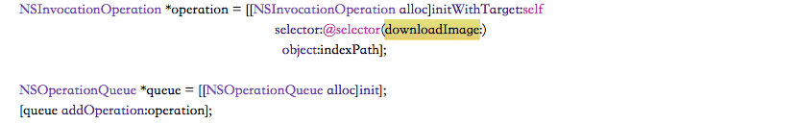

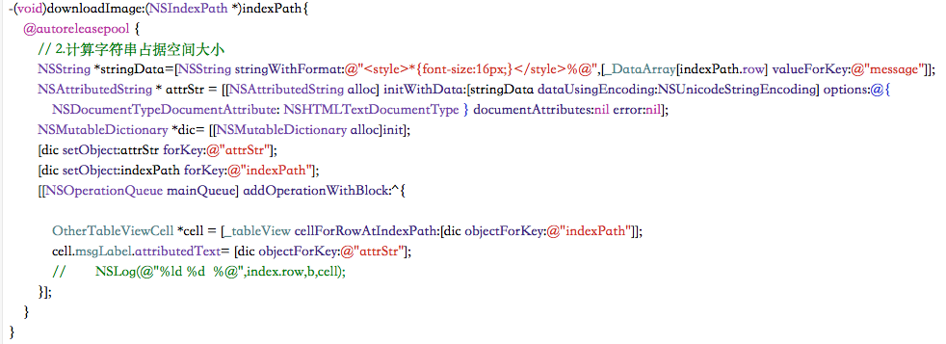

1. 方案二：

